Лекція 3
ПЕНСІЙНА СИСТЕМА УКРАЇНИ

ПЕНСІЙНА СИСТЕМА УКРАЇНИ – сукупність створених в Україні правових, економічних і організаційних інститутів і норм, метою яких є надання громадянам матеріального забезпечення у вигляді пенсії.

ПЕНСІЙНЕ ЗАКОНОДАВСТВО
1. Закон України «Про загальнообов'язкове державне пенсійне страхування»
2. Закон України «Про пенсійне забезпечення»
3. Закон України «Про недержавне пенсійне забезпечення»

СИСТЕМА ПЕНСІЙНОГО ЗАБЕЗПЕЧЕННЯ в Україні складається з трьох рівнів:

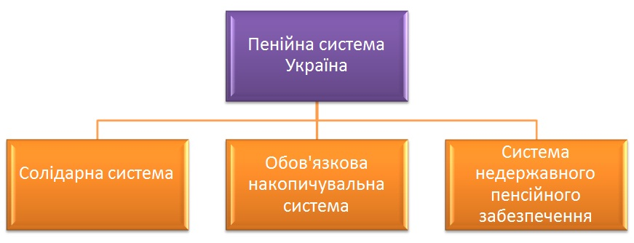
Перший рівень - солідарна система загальнообов’язкового державного пенсійного страхування, що базується на засадах солідарності й субсидування та здійснення виплати пенсій і надання соціальних послуг за рахунок коштів Пенсійного фонду на умовах та в порядку, передбачених Законом України “Про загальнообов’язкове державне пенсійне страхування”.

Другий рівень - накопичувальна система загальнообов’язкового державного пенсійного страхування, що базується на засадах накопичення коштів застрахованих осіб у Накопичувальному фонді та здійснення фінансування витрат на оплату договорів страхування довічних пенсій і одноразових виплат на умовах та в порядку, передбачених Законом.
Введення другого рівня дозволить:
• урізноманітнити джерела одержання пенсії та забезпечити прийнятний її рівень;
• посилити залежність розміру пенсії від трудового вкладу особи;
• успадковувати кошти, обліковані на накопичувальному пенсійному рахунку, родичам померлої застрахованої особи;
• створити потужне джерело інвестиційних ресурсів для зростання національної економіки.

Третій рівень - система недержавного пенсійного забезпечення, що базується на засадах добровільної участі громадян, роботодавців та їх об’єднань у формуванні пенсійних накопичень з метою отримання громадянами пенсійних виплат на умовах та в порядку, передбачених законодавством про недержавне пенсійне забезпечення.
Недержавне пенсійне забезпечення здійснюється:
- пенсійними фондами шляхом укладення пенсійних контрактів між адміністраторами пенсійних фондів та вкладниками таких фондів.
- страховими організаціями шляхом укладення договорів страхування довічної пенсії, страхування ризику настання інвалідності або смерті учасника фонду.
- банківськими установами шляхом укладення договорів про відкриття пенсійних депозитних рахунків для накопичення пенсійних заощаджень.

Перший та другий рівні системи пенсійного забезпечення в Україні становлять систему загальнообов'язкового державного пенсійного страхування.

Другий та третій рівні системи пенсійного забезпечення в Україні становлять систему накопичувального пенсійного забезпечення.

ПЕРШИЙ РІВЕНЬ
Солідарна система загальнообов'язкового державного пенсійного страхування базується на засадах солідарності і субсидування та здійсненні виплати пенсій і надання соціальних послуг за рахунок коштів Пенсійного фонду України.

Обов'язкові відрахування до Пенсійного фонду (35,2%: 33,2%-роботодавець, 2%-працівник) робляться зазвичай бухгалтерією працівника при нарахуванні йому заробітної зарплатні.

По суті, Пенсійний фонд – великий «грошовий мішок», куди спочатку йдуть всі відрахування з заробітних плат, а потім йде розподіл серед пенсіонерів – при досягненні пенсійного віку вони зазвичай отримують пенсію.

АЛЕ: Тенденція, яка спостерігається в Україні (так само, як і в багатьох країнах) досить сумна: скорочення питомої ваги працюючого населення, та збільшення кількості пенсіонерів.
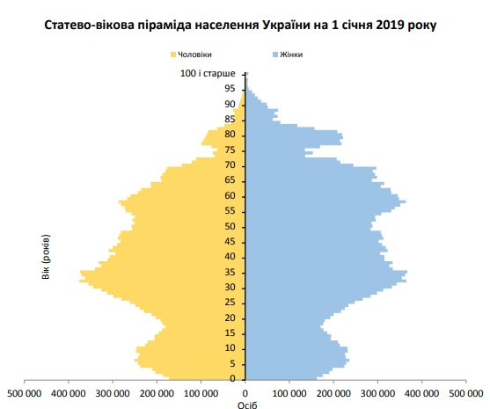
ДРУГИЙ РІВЕНЬ
Загальнообов'язкове накопичувальне пенсійне забезпечення полягає в тому, що частина внесків у Пенсійний фонд України буде направлена в державний Накопичувальний пенсійний фонд України. Внески будуть мати персоніфікований характер і враховуватися на індивідуальних пенсійних рахунках.

Кошти Накопичувального фонду будуть інвестуватися в економіку України з метою захисту їх від інфляції, одержання інвестиційного доходу, забезпечення потреб держави в джерелах фінансування довгострокових інвестиційних проектів. Все це повинне сприяти загальному економічному зростанню країни.

Керування пенсійними коштами здійснюють спеціальні компанії по управлінню активами (зараз вони вже керують активами недержавних пенсійних фондів), обрані на конкурсній основі. Ці компанії діють із дотриманням законодавчо встановлених обмежень щодо напрямків інвестування для забезпечення захисту інтересів громадян і стабільного збільшення їх коштів. Безпосереднє зберігання пенсійних активів здійснює Зберігач – банківська установа, яка буде контролювати використання цих коштів.

Кошти, які будуть враховуватися на індивідуальних накопичувальних пенсійних рахунках громадян, будуть їхньою власністю. Люди зможуть скористатися ними при досягненні пенсійного віку або, в окремих випадках (наприклад, у випадку інвалідності), раніше цього терміну.

Впроваджуватись другий рівень буде лише після формування необхідних економічних передумов та створення відлагодженої і ефективної системи державного нагляду та регулювання у цій сфері, а також необхідної інфраструктури.

РИЗИКИ: Економіка носить циклічний характер. В умовах кризи накопичення можуть знецінюватися за рахунок переоцінки ринкової вартості цінних паперів. Учасники накопичувальної пенсійної системи беззахисні перед «ринковим ризиком» і інфляцією.

Закон України «Про загальнообов'язкове державне пенсійне страхування»:
ПЕНСІЙНІ ВИПЛАТИ ЗА РАХУНОК КОШТІВ НАКОПИЧУВАЛЬНОЇ СИСТЕМИ ПЕНСІЙНОГО СТРАХУВАННЯ
Стаття 54. Види пенсійних виплат за рахунок коштів накопичувальної системи пенсійного страхування
– довічна пенсія або
– одноразова виплата за рахунок коштів накопичувальної системи пенсійного страхування,
+ за умови досягнення пенсійного віку (або з дня закінчення строку відстрочення дати призначення пенсії за віком у солідарній системі)

Суб’єкти:
– застрахована особа
– Накопичувальний пенсійний фонд
– страхова компанія
– компанія з управління активами
– банківська установа

Розмір довічної пенсії розраховується страховою організацією актуарно, виходячи з
суми оплати договору страхування довічної пенсії, з урахуванням
майбутнього інвестиційного доходу, забезпечуваного страховою організацією,
видатків, пов'язаних з подальшим інвестуванням зазначених сум, та з урахуванням
середньої для чоловіків і жінок величини тривалості життя.

Умови отримання одноразової виплати (ст. 56)
1) якщо сума належних учаснику накопичувальної системи пенсійного страхування на момент набуття права на пенсію пенсійних коштів не досягає мінімальної суми коштів, необхідної для оплати договору страхування довічної пенсії.
2) в разі виїзду цієї особи за кордон на постійне місце проживання (на вимогу застрахованої особи).
3) якщо учасник накопичувальної системи пенсійного страхування визнаний особою з інвалідністю I або II групи і набуває право на пенсію по інвалідності відповідно до цього Закону у солідарній системі, належні йому пенсійні кошти накопичувальної системи пенсійного страхування використовуються за його вибором для:
здійснення одноразової виплати незалежно від достатності обсягу такої суми коштів для оплати договору страхування довічної пенсії;
оплати договору страхування довічної пенсії.

+ У разі смерті учасника накопичувальної системи пенсійного страхування до досягнення ним віку належні йому пенсійні кошти накопичувальної системи пенсійного страхування успадковуються в порядку, визначеному Цивільним кодексом України.

Учасник накопичувальної системи пенсійного страхування має право в будь-який час визначити спадкоємцями одну або декілька фізичних осіб (незалежно від наявності у нього з такими особами сімейних, родинних відносин), які мають право на отримання у разі його смерті коштів в сумі, що обліковується на його накопичувальному пенсійному рахунку в Накопичувальному фонді або на індивідуальному пенсійному рахунку у відповідному недержавному пенсійному фонді - суб'єкті другого рівня системи пенсійного забезпечення, а також визначити розмір часток, в яких вони повинні бути розподілені між зазначеними особами.

Одноразова виплата здійснюється протягом десяти робочих днів з дня надходження заяви та зазначених документів.

Види довічних пенсій (ст.57)
1) Довічна пенсія з установленим періодом - щомісячна виплата, яка здійснюється протягом життя пенсіонера, але не менше ніж протягом десяти років з дня її призначення.
2) Довічна обумовлена пенсія - щомісячна виплата, яка здійснюється протягом життя пенсіонера.
3) Довічна пенсія подружжя - щомісячна виплата, яка здійснюється протягом життя пенсіонера, а після його смерті - його чоловіку (дружині), який (яка) досягли пенсійного віку, протягом їх життя.

Учасник накопичувальної системи пенсійного страхування має право вільного вибору одного з видів довічних пенсій.

ТРЕТІЙ РІВЕНЬ
Система недержавного пенсійного забезпечення (третій рівень пенсійної системи) створена для формування додаткових пенсійних накопичень за рахунок добровільних внесків фізичних осіб і роботодавців.

Закон України «Про недержавне пенсійне забезпечення» від 9 липня 2003 року
Недержавний пенсійний фонд – це фінансова установа, призначена для накопичення коштів на додаткову недержавну пенсію та здійснення пенсійних виплат учасникам фонду. НПФ має статус неприбуткової установи, тобто не має на меті одержання прибутку для його подальшого розподілу між засновниками фонду. Весь отриманий фондом інвестиційний дохід розподіляється тільки між його учасниками.
Учасники НПФ – це люди, на користь яких сплачуються пенсійні внески до НПФ,
вкладники – це особи, які здійснюють такі внески (самі учасники, їх роботодавці, професійне об'єднання або члени сім'ї).

Недержавні пенсійні фонди можуть бути трьох видів:
- Корпоративний НПФ створюється юридичною особою-роботодавцем або кількома юридичними особами-роботодавцями, до яких можуть приєднуватися роботодавці-платники. Учасниками такого фонду можуть бути виключно фізичні особи, які перебувають (перебували) у трудових відносинах з роботодавцями-засновниками чи роботодавцями-платниками такого фонду.
- Професійний НПФ можуть створювати об'єднання юридичних осіб-роботодавців, об'єднання фізичних осіб, включаючи професійні спілки, чи фізичні особи, пов'язані за родом їх професійної діяльності. Учасниками такого фонду можуть бути тільки фізичні особи, у яких ознаки їх професійної діяльності збігаються з ознаками, визначеними в статуті фонду (наприклад, працівники металургійної галузі).
- Відкритий НПФ створюється будь-якими юридичними особами, крім тих, діяльність яких фінансується за рахунок державного або місцевих бюджетів. Учасниками відкритого фонду можуть бути будь-які фізичні особи незалежно від місця та характеру їх роботи.

ГОЛОВНЕ:
добровільність участі.
додатковість до солідарної та накопичувальної пенсії.

Пенсійні накопичення учасника НПФ формуються за рахунок:
– пенсійних внесків, сплачених самим учасником, його роботодавцем або членами сім'ї, та
– інвестиційного доходу, отриманого в результаті інвестування коштів.

Усі кошти, що обліковуються на індивідуальному пенсійному рахунку учасника фонду (пенсійні внески та інвестиційний дохід), є власністю учасника НПФ незалежно від того, хто платив внески – сам учасник, його роботодавець або родичі. Тому ніхто інший, крім учасника, не може розпоряджатися цими коштами. Пенсійні кошти учасника можуть успадковуватись його спадкоємцями.

Додаткову недержавну пенсію можна одержувати поряд з державною.
Розмір пенсійних виплат з НПФ визначається, виходячи з суми накопичених коштів учасника, яка залежить від розміру пенсійних внесків, терміну їх накопичення та розподіленого інвестиційного доходу.

Види пенсійних виплат:
- Пенсія на визначений строк – виплачується у вигляді щомісячних або інших періодичних платежів по досягненні пенсійного віку. Учасник НПФ сам визначає пенсійний вік (у межах 45–65 р. для жінок, 50–70 р. для чоловіків) та строк виплат (10 або більше років).
- Одноразова виплата – усі накопичені кошти виплачуються одноразово на вимогу учасника фонду у таких випадках:
– медично підтвердженого критичного стану здоров'я (онкозахворювання, інсульт тощо) чи
– настання інвалідності учасника фонду;
– якщо сума пенсійних накопичень учасника менше розміру, достатнього для мінімальних виплат протягом 10 років;
– виїзду учасника на постійне проживання за межі України;
– смерті учасника (отримують спадкоємці учасника).
- Довічна пенсія – виплачується у вигляді періодичних платежів страховими організаціями, з якими учасник може укласти договір страхування довічної пенсії за рахунок коштів, перерахованих страховій організації з НПФ.

Діяльність всіх суб’єктів недержавної накопичувальної системи контролюють:
Державна комісія з регулювання ринків фінансових послуг України,
Державна комісія з цінних паперів та фондового ринку,
Національний банк України.

В Державному реєстрі фінансових установ станом на 30.06.2021 містилася інформація про
63 НПФ (недержавні пенсійні фонди),
з них 58 діючих, а також
19 адміністраторів таких фондів.
Загальна кількість учасників НПФ становила 888,3 тис. осіб (у 2020 році – 879,9 тис.)
Кількість вкладників станом на 30.06.2021 року становила 86,2 тис., з яких більша частина це фізичні особи – 84,1 тис. (97,6%). Порівняно з аналогічним періодом 2020 року цей показник збільшився на 13,1% (10,0 тис.).
Загальна вартість активів, сформованих НПФ, станом на 30.06.2021 становила 3 712,9 млн грн, що на 9,4% (320,1 млн грн) більше в порівнянні з аналогічним періодом 2020 року.
Станом на 30.06.2021 пенсійні виплати становили 1 196,2 млн грн, що на 16,2% більше в порівнянні з аналогічним періодом 2020 року. Виплати було здійснено 88,2 тис. учасників, тобто 9,9% від загальної кількості учасників.
Одним із основних якісних показників, які характеризують систему НПЗ, є сплачені пенсійні внески. Сума пенсійних внесків станом на 30.06.2021 становила 2 496,7 млн грн. Цей показник збільшився на 10,1% (228,7 млн грн) в порівнянні з аналогічним періодом 2020 року.

